**Diário de bordo do desenvolvimento do projeto de inclusão social de crianças deficientes visuais.**

Dia 25/06/2015

A criação e leitura de arquivos QRcode é algo bastante simples quando se usa as bibliotecas online do Google, no entanto apesar de oferecer extrema facilidade um grande problema vem de encontro, a necessidade da internet para funcionar.

Um dos requisitos principais imposta pelo projeto é o funcionamento do projeto offline, possibilitando o seu uso em lugares remotos, expandindo ainda mais sua inclusão.

Para conseguir a leitura e criação de arquivos QRcode offline, o grupo utilizou uma biblioteca externa do Java para realizar a leitura e criação de arquivos QRcode chamada zxing, que se mostrou excelente, no entanto o gerenciamento desse arquivos estavam se tornando algo muito complexo, os testes foram realizados através do protótipo abaixo:

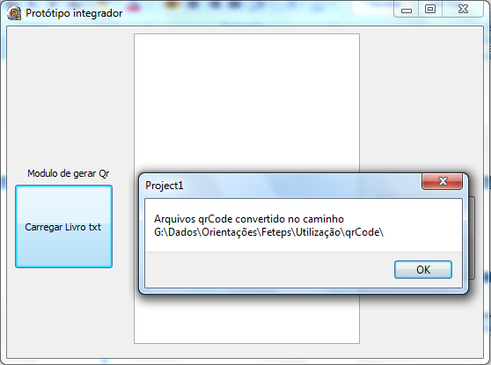

Haviam diversos diretórios para troca de informações entre o Java e o Delphi.

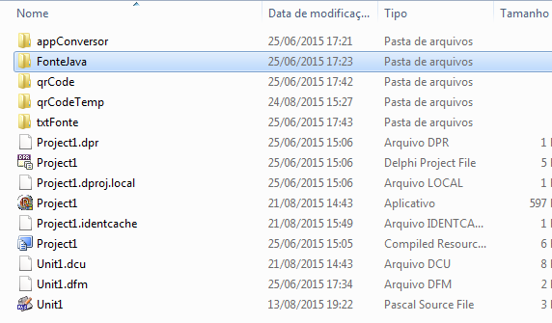

Dia 30/06/2015

Após algumas pesquisas foi encontrada uma DLL chamada quricol32.dll que gerava os arquivos offline no Delphi, diminuindo então pela metade a complexidade do gerenciamento dos diretórios, o seu uso é bastante simples e o melhor de tudo é oferecido sobre a licença open source, a fim de testar essa DLL foi criado um novo protótipo, mantendo o módulo de leitura do protótipo anterior. Esse protótipo é responsável por abrir arquivos textos, carregá-los em um componente memo e criar os arquivos Qrcode através do método *TQRCode.GetBitmapImage(textoAtual, 1, 3);* Onde o texto atual é o texto a ser convertido, vale salientar a capacidade dos arquivos, por mais que seja capaz de armazenar 2600 caracteres, a resolução das webcams caseiras não conseguem precisão na leitura do arquivos. Foi então implementado um campo para inserir a quantidade de caracteres por arquivo, onde o texto é fragmentado em figuras de 640 caracteres.

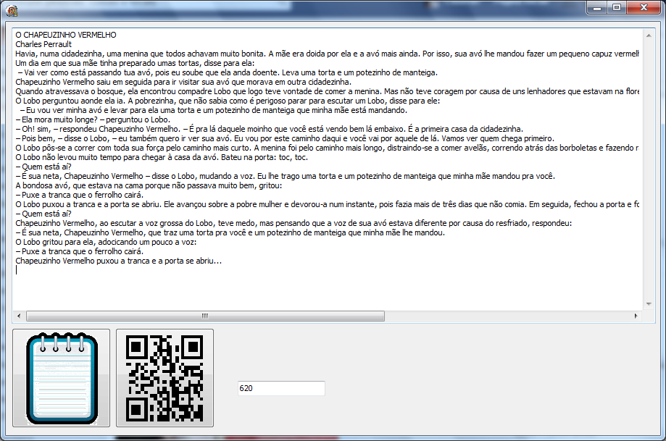

Dia 14/07/2015

Após a criação de arquivos QRcode a próxima pesquisa foi a criação de relatórios, onde de princípio foi criado utilizando a ferramenta Rave Reports, no entanto se mostrou bastante instável, após pesquisas ficou decidido a utilização da ferramenta fast report que oferece muitos recursos além de ser muito fácil sua programação.

Como resultado de teste dessa ferramenta foi criado o módulo abaixo, que imprime até 6 arquivos de QRcode por vez:

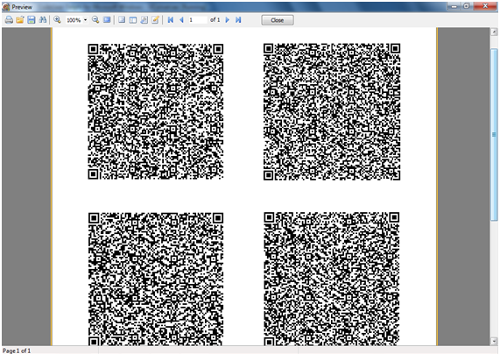

Dia 04/08/2015

Foi construído o módulo de leitura de QRCode que utiliza o componente de captura de imagem VídeoGrabber, e apresenta o frame coletado em um componente de exibição de imagem, esse frame é armazenado no diretório **qrCodeTemp**,que posteriormente será lido pelo módulo de leitura de QRcode .

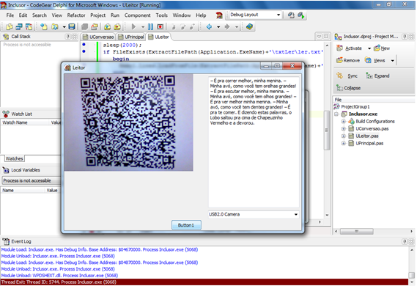

Dia 11/08/2015

Foi reestruturado o módulo de leitura de QRcode em Java, excluindo o módulo de criação do QRcode que agora é responsabilidade do Delphi e deixando então apenas a responsabilidade de ler as figuras QRcode do diretório **qrCodeTemp** e criar um arquivo texto no diretório **txtLer**, que será utilizado no sintetizador de voz pelo Delphi.

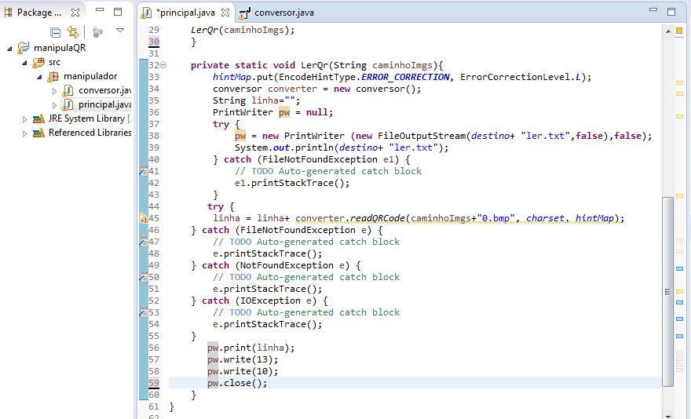

Dia 25/08/2015

Foi adicionado o módulo de speak do Delphi para ler o arquivo texto gerado pelo Java, nesse momento foi realizado os primeiros testes reais de funcionamento, que se comportaram muito bem, vide vídeo 1.

